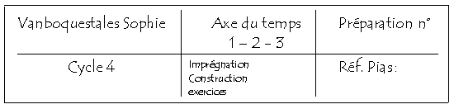
Vanboquestaels Sophie

A)Descriptif de l’activité 1) Sujet : rappel de la Passion de Jésus et Pâques (1)
Axe du temps : dév. personnel
2)Compétence d’intégration ou spécifique visée :
Comprendre et savoir exprimer la foi de l’Eglise
FOI 1 : Discerner dans le Nouveau Testament la foi de L’Eglise en la personne de Jésus.
compétences sollicitées

3) Objectif :
- Expliquer, avec ses mots, les différents épisodes de la passion de Jésus.
- Expliquer, avec ses mots, l ‘Evangile de la Résurrection.

4) Matériel : Stagiaire Enfants
enveloppe avec 7 dessins / enfant
stencil
Evangile de la Résurrection en BD + signet de Pâques

5) Dispositif pédagogique Gestion de classe :
individuel pour la recherche, collectif pour le stencil

B)Analyse-matière
1)références bibliographiques:
La Bible, qu’est-ce que c’est ? Anne Laure Fournier et Gaëtan Evrard, éd Bayard Jeunesse
2)Pré requis:

B)Analyse-matière (suite)

La Passion de Jésus

1)Lors du dernier repas, la dernière Cène, Jésus réunit ses disciples pour un dernier repas. Il prononce des paroles et fait des gestes qui seront repris par les chrétiens dans l’eucharistie. Quelques jours après son arrivée à Jérusalem, Jésus réunit ses disciples pour fêter la Pâque, la grande fête des Juifs ( cette fête rappelle l’arrivée en Terre Promise, après l’exil au désert). Au milieu du repas, Jésus prend du pain et dit : »Voici mon corps livré pour vous ; Prenez et mangez ». Puis il prend du vin et dit : »Voici mon sang versé pour vous. Buvez-en tous. » Ce n’est pas la première fois que Jésus parle de sa mort ; Mais cette fois, elle semble toute proche. ( Matthieu 26, 26).

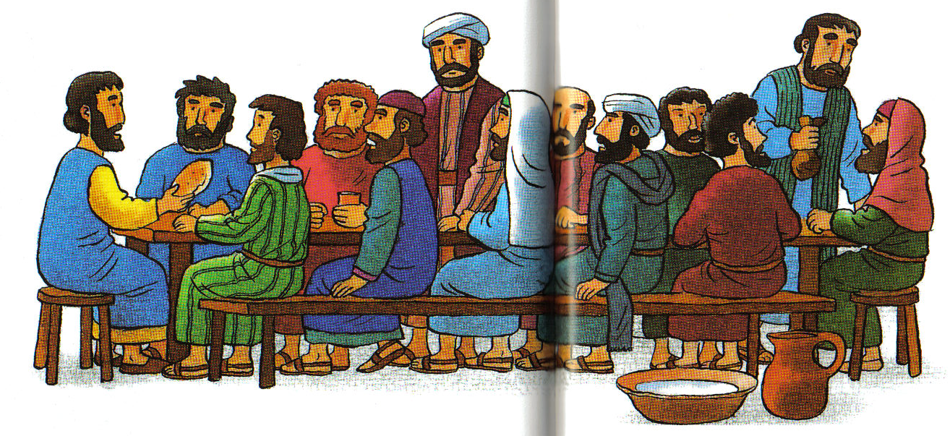

2)L’arrestation . Jésus et ses disciples vont prier sur la colline plantée d’oliviers. Il y a là un petit jardin appelé Gethsémani. Les disciples s’écroulent de sommeil. Jésus se retrouve seul. Il a peur de ce qui l’attend, il tremble et dit : « Mon âme est triste à en mourir ». Alors, il se met à prier. Soudain, une troupe armée arrive dans la nuits. Judas la conduit. Il s’approche de Jésus, l’embrasse pour le désigner aux soldats. Ces derniers s’emparent de lui. Les disciples veulent se battre pour le défendre , mais Jésus les en empêche. Il doit achever sa mission. Alors les disciples prennent la fuite et Jésus reste seul. ( Matthieu 26, 36-56).

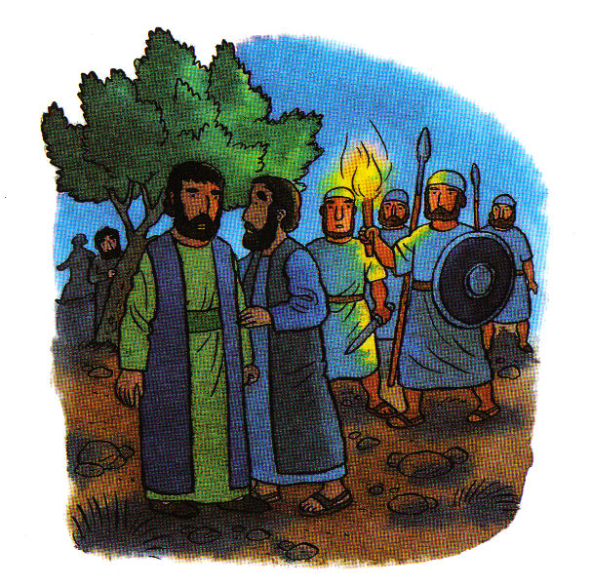

3)Jésus est conduit devant Ponce Pilate, le gouverneur romain. C’est lui qui a le pouvoir de condamner à mort. Pilate écoute toutes les accusations des chefs des prêtres. Puis il demande à Jésus : « Es-tu le roi des Juifs ? » Jésus répond : « C’est toi qui le dis ». Alors Pilate refuse de s’en mêler davantage. Pour montrer qu’il ne veut pas être rendu responsable de la décision, il se lave les mains devant l’assemblée. Pilate propose aussi de libérer un prisonnier à l’occasion de la Pâques, comme le permet la tradition. Pourquoi pas Jésus ? Mais les accusateurs de Jésus refusent et ils demandent à Pilate de libérer un brigand du nom de Barabbas. Jésus est emmené par les soldats. Ils lui tressent une couronne d’épines et se moquent de lui en disant : « Salut roi des Juifs ! » ; ( Marc 14 et 15)
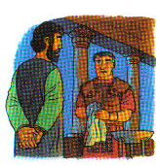
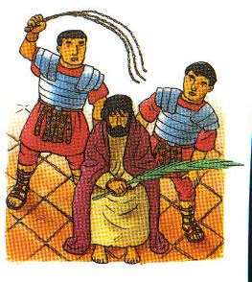

4) Dans les ruelles de Jérusalem, Jésus porte la lourde poutre sur laquelle ses bras seront cloués. Les soldats ordonnent à un passant Simon de Cyrène, de venir l’aider. Le cortège sort de la ville vers le mont Golgotha. Jésus est cloué sur la croix. Une inscription porte le motif de sa condamnation : « Celui-ci est le roi des Juifs ». En le voyant, les grands prêtes murmurent : « Il en a sauvé d’autres, et il ne peut pas se sauver lui-même’ ». Jésus s’écrie : « Mon Dieu, pourquoi m’as-tu abandonné ? ». Puis il meut en disant : « Père, entre tes mains je remets mon esprit. » A ce moment-là, la nuit tombe, alors que le jour n’est pas fini. Près de la croix, un centurion dit : « Vraiment, cet homme-là était le fils de Dieu. » (Marc 15 et Luc 23)

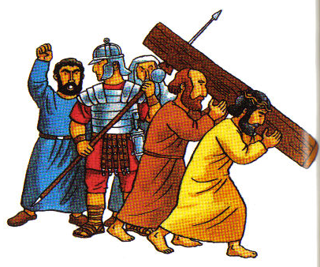
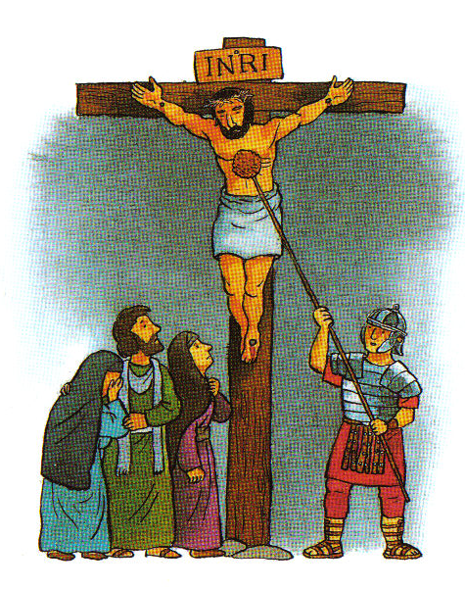

5)Le troisième jour après la mort de Jésus, deux femmes viennent au tombeau. Mais le tombeau est ouvert, le corps a disparu malgré la présence de soldats. Un ange leur apparaît : « Jésus n’est pas ici ; Il est ressuscité. Bientôt vous le verrez. » Bouleversées, elles courent annoncer la nouvelle ; ( Mathieu 28).
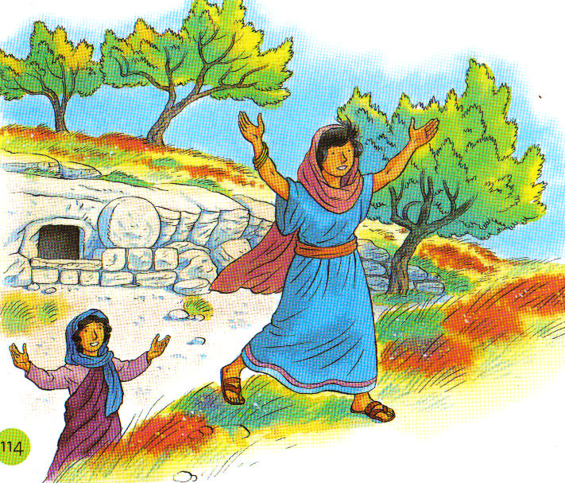

.

C)Déroulement de l’activité
Mise en situation

Dans une enveloppe, les enfants reçoivent de petites illustrations de la Passion de Jésus. Ils les regardent, la stagiaire ne leur dit rien, ils doivent deviner de quoi il s’agit et ce qu’ils vont devoir en faire..

Déroulement de la leçon

- Les enfants replacent les images dans l’ordre chronologique, en essayant de se souvenir de ce qu’il se passe.

- Une fois que les enfants ont achevé leur classement, correction au tableau, à l’aide des mêmes images agrandies.

- Distribution du stencil, les enfants collent les photos au bon endroit. A chaque fois, un enfant est invité à lire le petit texte.

- Distribution du stencil de l’Evangile de la Résurrection en BD. Un enfant est invité à lire le texte. Celui-ci est ensuite commenté. Les enfants reçoivent ensuite le petit signet de Pâques. Un enfant lit le texte du verso et les enfants peuvent réagir. Le signet est collé au verso de l’Evangile.

- Les enfants peuvent colorier la BD en noir et blanc.

Qu’est-ce que la Passion de Jésus ? ……………………………………………………………………………………………………
………………………………………………………………………………………………………………………………………………………………………
1) Lors du dernier repas, la dernière Cène, Jésus réunit ses disciples pour un dernier repas. Il prononce des paroles et fait des gestes qui seront repris par les chrétiens dans l’eucharistie.
2) Jésus prie avec les apôtres sur le mont des Oliviers. Soudain, une troupe armée arrive dans la nuit. Judas la conduit. Il s’approche de Jésus, l’embrasse pour le désigner aux soldats.
3) Jésus est conduit devant Ponce Pilate, le gouverneur romain. Pour montrer qu’il ne veut pas être rendu responsable de la mort de Jésus, il se lave les mains devant l’assemblée.
4) Jésus est battu par les gardes. Ils lui mettent une couronne d’épines sur la tête, pour se moquer de lui.
5) Jésus est chargé de sa croix. Il doit la porter jusqu’au Mont Golgotha, sans faiblir.
7) Jésus est ressuscité trois jours après sa mort. Le tombeau est vide… Alléluia !
6) Jésus est cloué sur la croix. Une inscription porte le motif de sa condamnation : « Celui-ci est le roi des Juifs ». Quand il meurt, la ciel s’assombrit brusquement.

